18.02.2022 г. в МБДОУ д/с «Колобок» в старше-подготовительной группе «Вишенка» воспитатели Стасюк Н.И. , Черемисина Н.Г.. подготовили и провели экологическую викторину «Знатоки зимы».

Экологическая викторина «Знатоки зимы».
Цель: Закрепить знания детей о зиме.
Задачи:
Образовательная:
уточнить представления детей о приметах зимы и сезонных изменениях в природе, — формирование представлений об обитателях зимнего леса
закрепить знание зимующих и перелетных птиц
Развивающая:
развивать наблюдательность
умение работать в команде связной речи
Воспитательная:
воспитать любовь к природе.
Предварительная работа:
Беседы, просмотр мультфильмов
чтение сказок, рассматривание иллюстраций
Ход викторины (сопровождается презентацией)
Дети входят в зал, поздоровались
Ведущая: Здравствуйте, мы сегодня собрались здесь, чтобы провести викторину «Знатоки зимы». (Слайд 1,2) В викторине принимают участие две команды «Снеговики» и «Снежинки». (Слайд3) Каждой команде по очереди мы будем давать задание. За каждый правильный ответ команда получает снежки.
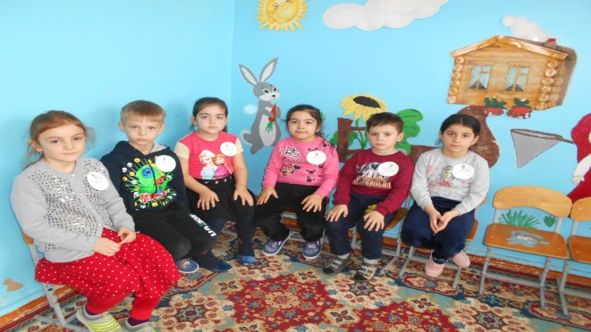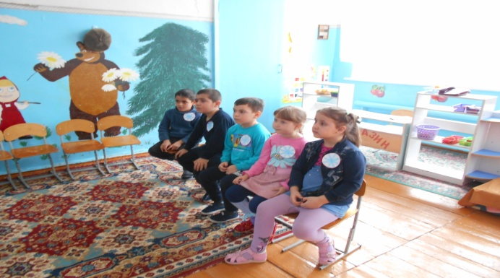
После проведения викторины мы подсчитаем снежки и определим победителя. А поможет нам провести викторину защитник природы сказочный житель леса Тихоня.
Давайте познакомимся с командами
Первая команда «Снеговики».
Наш девиз: Не унывать!
Все пройти и все узнать!

Вторая команда «Снежинки».
Наш девиз: Летим вперед и побеждаем!
Всем отстающим помогаем!
Итак, мы начинаем!

1 конкурс «Разминка» (Слайд4)
Каждая команда по очереди отвечает на вопрос. На обсуждение дается 1 минута. Если команда не может ответить, то слово передается соперникам. Ответы — выкрики не засчитываются!
Назовите, признаки зимней погоды? (холодно, вода превращается в лед, дни стали короткие, ночи длинные) (Слайд5)
Назовите, зимние месяцы? (декабрь, январь, февраль)
Как называется месяц, который является первым месяцем в году, но вторым месяцем зимы.? (Январь)
Кто рисует зимние узоры на окне? (мороз)
О каких деревьях говорят: «Зимой и летом одним цветом» (елка)
Какого числа приходит Новый год? (1 января)
конкурс «Перелётные и зимующие птицы» (Слайд 6)

Тихоня: Мы знаем, что зимой с нами остаются не все птицы, некоторые улетают в тёплые края. Я предлагаю проверить, как вы знаете перелётных и зимующих птиц.
Команда «Снеговики» отбирает картинки с изображением зимующих птиц , а другая команда «Снежинки» выбирает картинки с изображением перелётных птиц.
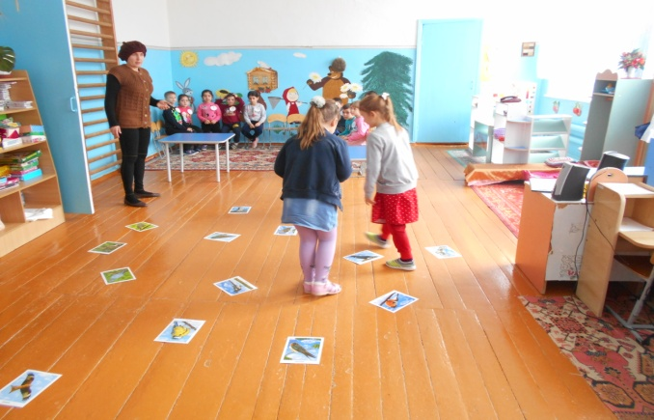
Молодцы. Давайте проверим правильно ли вы отобрали птиц.
(Слайд 7), (Слайд 8)

3.Конкурс «Подбери ключик» (Слайд 9)
Ведущий: Ребята, я вам даю конверты. На конвертах замочек. Для того чтоб открыть конверт вам надо подобрать ключик к замочку. Чья команда первая подберет ключик та и получает снежок.
4.конкурс «Собери картинку» (Слайд 10)
Ведущий: А теперь откроем конверты. В конвертах ещё одно задание. Вам нужно за одну минуту найти животных и назвать их. Время пошло. (Слайд 11)
5. конкурс «Черный Ящик» (Слайд 12)
Ведущий: Зима – время весёлых игр на улице и вы знаете много зимних забав. А сейчас внимание… Черный ящик.
Я буду загадывать загадку, а ответ находится в черном ящике. (Слайд 13)
В снег не проваливаются
Две неразлучные подружки
На них смело ты вставай и по снегу поезжай (Лыжи) (Слайд 14),(Слайд 15)
Это незаменимый предмет зимой, на котором удобно добраться до добраться до детского сада и весело съехать с горки. (Санки) (Слайд 16)
Разминка физкультминутка с Тихоней.(Слайд 17)
Подвижная игра «Рыбки в проруби»
Ребята, вы знаете что зимой река замерзает, но рыбаки все равно ловят рыбу в проруби. Давайте мы с вами сейчас тоже будем рыбаками.
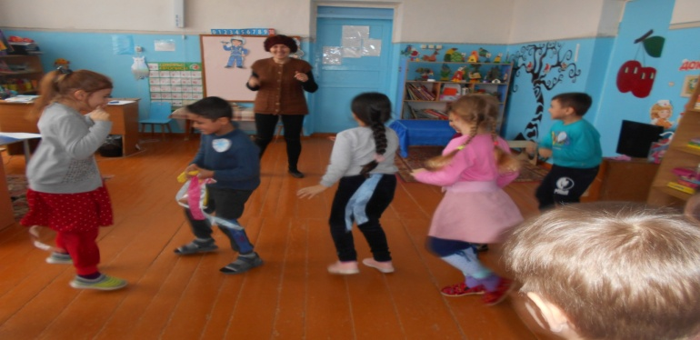
6.конкурс «Зимние сказки» (Слайд 18)
Ведущий: Вы все любите сказки, сейчас вам надо будет отгадать название сказки.
Если отгадаете появится картинка на экране. (Слайды 19, 20,21, 22, 23. 24)
Команды отвечают по очереди.
1. Красивая эта волшебница, но злая.
Есть страна у нее ледяная.
Колдовством мальчика в плен она захватила.
Но верная дружба зло победила. (Снежная королева)
2. В стужу в лес ее отправили
И замерзать там оставили.
Но Мороз ее не погубил,
За доброту и старание ее он наградил. (Морозко)
3. В какой сказке лиса говорила: «Битый не битого несёт»? (Волк и лиса)
4. В какой сказке бык, баран, свинья, кот и петух решили жить в лесу?
(Зимовье зверей)
5. В какой сказке мачеха отправила падчерицу за подснежниками?
(Двенадцать месяцев)
6. В какой сказке главная героиня превратилась в облачко? (Снегурочка)
Подведение итогов.
Ведущий: Вот и закончились все задания. Давайте посчитаем снежки и узнаем, какая команда сегодня была внимательнее, сообразительнее.
Игра с ускорением «Лепим, лепим ком большой» 